Описание на метода, използван, за решаване на Knapsack problem

Knapsack проблем, представлява задача в която имаме предмети, които имат цена и тежест. Целта е да вкараме предметите в раница, така че общата им сума да е максимално висока, като не надвишаваме максималното тегло, което раницата може да издържи

Пример за предмети:
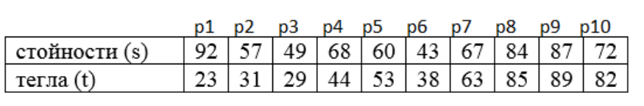
За решаване на задачата е използван Генетичен алгоритъм, който работи по следният начин:

- Създаване на начална популация

Алгоритъмът започва със създаване на популация, което означава определен брой хромозоми, като всяка хромозома представлява множество от предмети (p1, p2, p3 … p10) => (1, 0, 0, ..., 1).
С 1 се обозначава наличието на предмета в раницата, а с 0 отсъствието му. За тази стъпка това наличие се избира на случаен принцип.

- Измерване на фитнес

Измерването на фитнеса на дадена хромозома се пресмята, като съберем стойностите на предметите, които са налични в раницата т.е., предметите за които имаме 1. Освен стойностите, събираме и теглата на тези предмети.

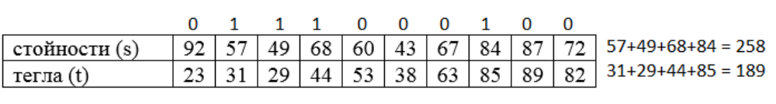
В случая фитнеса на тази хромозома е 258. Ако общото и тегло обаче надвишава максималното тегло, което позволява раницата, трябва да наложим наказание над фитнеса на съответната хромозома, което правим чрез формулата fitness = (fitness – (weight – maxWeight))/penalty.
Ако приемем, че максималното тегло в случая е 150, то fitness = (258 – (189 – 150))/3 = 73.

- Селекция
След като сме изчислили фитнеса на всички хромозоми, трябва да изберем, кои от тях ще продължат нататък и кои не. Това правим, като първо изчислим процента, дадена хромозома да бъде селектирана на база фитнеса и, след което, взимайки предвид този процент, на случаен принцип избираме кои хромозоми ще участват в следващото поколение. Пример за оценка на шанс: 140/(140+90+113+40) = 37%
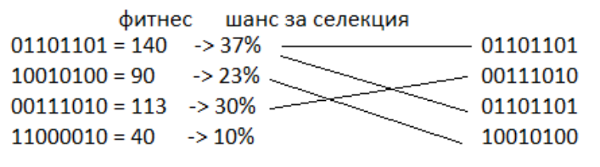

- Кръстосване
Кръстосването се осъществява, като вземем хромозомите две по две и приложим кръстосване по една точка. На случаен принцип определяме точка на кръстосване. За новополучената хромозома взимаме информацията в ляво от точката на кръстосване, и информацията в дясно от втората.
За втората новополучена хромозома взимаме информацията в дясно от първата хромозома и информацията в ляво от втората.

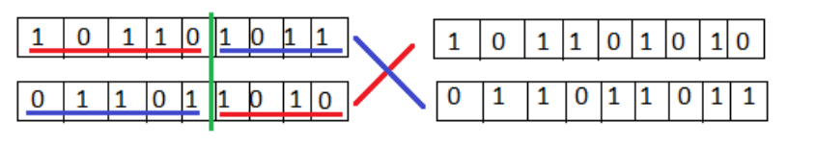
- Мутация
С цел да се осигури възможност за достигане на всяка точка от пространството на състоянията и да се избегне опасността от попадане в локален екстремум, извършваме случайни промени в случайно избрана част от новата популация.

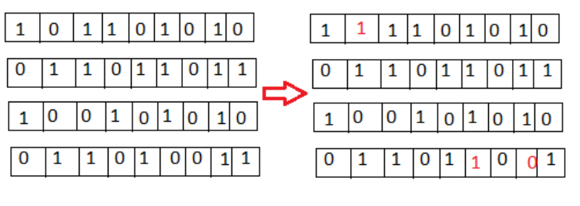
Вече имаме новата популация, на която отново пресмятаме фитнеса и намираме хромозомата с най-висок такъв. Запазваме го в променливата 'текущ максимален фитнес' и се връщаме отново на стъпка „Селекция“. След като минем отново през всички стъпки отново взимаме максималният фитнес на новата генерация и го сравняваме с максималният фитнес на старата генерация. Ако е по-висок, в текущият най-добър фитнес записваме новата стойност, ако не е отбелязваме че е изминал цял цикъл, без подобрение. Когато се извъртят N на брой цикли без подобрение, приемаме, че сме открили най-добрият фитнес и връщаме като резултат съответната хромозома. Според алгоритъма, тя представлява най-оптималната конфигурация от предмети, която може да бъде поставена в раницата, така че да имаме най-висока цена, като не надхвърляме лимита на раницата.
